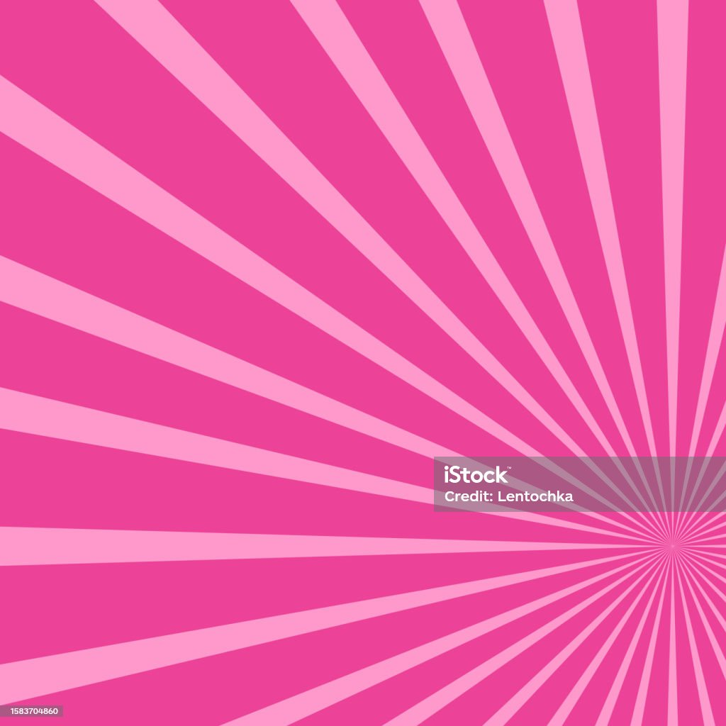
Barbie
Rosa, Glitzer und noch mehr Glitzer. Der neue Barbie Film, auf den sicherlich viele, nicht nur Kinder, warteten, ist endlich in den Kinos! Regie führte Greta Gerwig, der es damit gelungen ist, als erste Solo – Regisseurin die Milliarden - Marke zu erreichen!
Barbie lebt in ihrer perfekten, rosa Welt in Barbieland. Ihr Leben ist perfekt, voller Partys und Glitzer. Doch eines Abends bekommt sie düstere Gedanken, welche bis hin zum Tode führen, und ihr ganzes Leben steht auf einmal Kopf. Sie bekommt platte Füße, fällt vom Dach und ist nicht mehr die Barbie, die alle kennen. Um ihr Problem zu lösen, muss sie in die echte Welt reisen, um das Mädchen zu finden, das mit ihr spielt. Währenddessen wird Barbieland von den Kens eingenommen und Barbie muss ihr geliebtes Barbieland zurückerobern.
Die neuen Songs von Dua Lipa, Billie Eilish, Lizzo und vielen anderen Sänger:innen versetzten sicherlich vielen einen Ohrwurm und passen perfekt zum Film.
Ich persönlich habe mich sehr gefreut, dass Barbie endlich verfilmt wurde, weil ich praktisch mit Barbie aufgewachsen bin. Der Film ist in meinen Augen erste Klasse. Allerdings hätte Gerwig m.E. für die Besetzung von Ken einen anderen, passenderen Schauspieler als Ryan Gosling, nehmen können. Der Film hatte sowohl lustige als auch ernste Momente, die auf den ersten Blick lustig wirken, in Wirklichkeit aber die Wahrheit widerspiegeln. Beispielsweise als Barbie in die echte Welt kommt, in ihrem quietsch pinken Outfit, und von allen angestarrt und angesprochen wird. Im Film ist das eine recht lustige Szene, dennoch kann man Parallelen zur heutigen Gesellschaft ziehen, denn sobald jemand etwas anders aussieht oder auffällt, sehr oft gleich ebenfalls angestarrt wird.
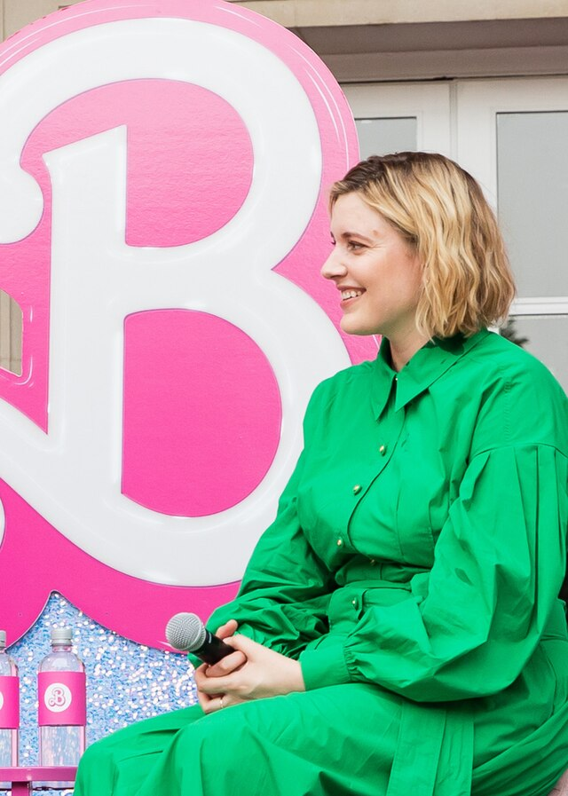
Vielleicht würden wir an dieser Stelle auch ein bisschen mehr Pink und Glitzer in unserer Welt brauchen.

Bild: Greta Gerwig

